Lycée : Omar Elkalchani- Béja-  Classe : 2 ème Science 1 | Mathématique | Yahmadi Selmi Sonia  - scolaire : 2010/2011

Exercice1 : ( 4.5 points )

1) Le reste de la division euclidienne de 251131 par 11 est
a) 1 , b) 5 , c) 9

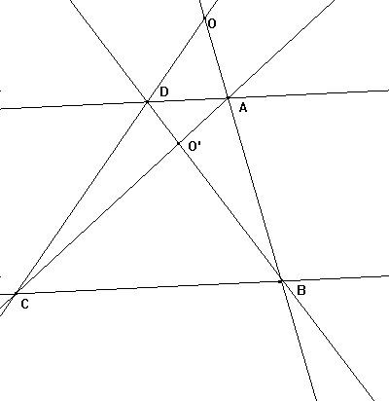
2) Soit ABCD un trapèze de base [ AD ] et [ BC] .
L’homothétie qui transforme A en C et D en B est de centre :
a) O , b ) O’ , c) un point qui n’est ni O ni O’.

3) B est l’image de C par :
a) l’homothétie de centre A et de rapport - $\frac{5}{2}$
b) l’homothétie de centre A et de rapport $\frac{1}{5}$.
c) l’homothétie de centre A et de rapport 5
Exercice 2 : (7.5 points )

- Déterminer les chiffres x et y pour l’entier 74y2x soit divisible par 11 et 4 .
- Soit n un entier naturel on pose x = 5n + 6 et y = 6 n + 7
a- Calculer 6 x -5y
b- Soit d un diviseur commun de x et y . Déterminer d.
c- Que peut on dire de x et y ?
Exercice 3 : ( 8 points )
I)
Soit ABC un triangle tel que BC = 8, AC = 7 et AB = 5 (unité : le cm). Soient I le barycentre des points pondérés (A, 3) et (C, 1).La parallèle à la droite (BC) en I coupe le segment [AB] en J.
On désigne par h l’homothétie de centre A et de rapport 1 .
4
1) a) Déterminer h (B) et h(C).

b) Montrer que h (BC) = (IJ) et que IJ = 2 cm.

2) Soit K = B * C et la droite (AK) coupe le segment[IJ]en E.
a) Montrer que h (K) = E.
b) Quelle est l’image du cercle (C) de diamètre [BC] par h ?
II)
On désigne par h’ l’homothétie de centre O transformant B en D.
Reproduire la figure et construire l’image du point A par h’,
puis celle du point C.

Tels que : A’ = h’(A) et C’ = h’ (C) .

